Муниципальное казенное дошкольное образовательное учреждение
города Новосибирска Детский сад № 117 комбинированного вида «Дружная семейка», 630005, г. Новосибирск ул. Крылова, 42 ,
тел./факс: (383) 224-92-07, 224-92-83 E-mail: sadik117@gmail.com

Сценарий кукольного спектакля
«Новогодняя сказка в старый Новый год»

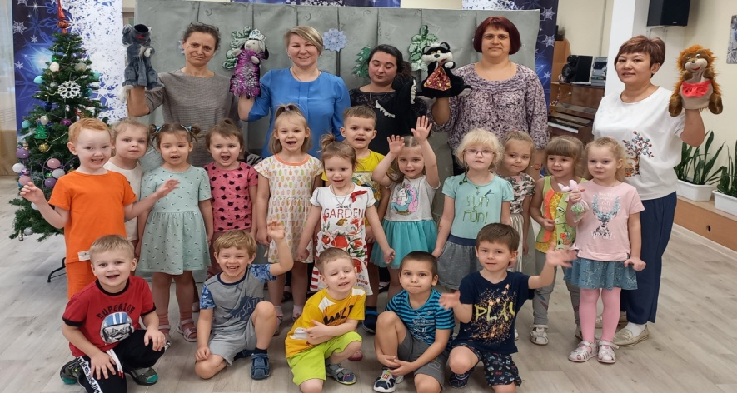

Подготовила:
Чумадевская Н.В.

Новосибирск - 2021

Кукольный театр «Новогодняя сказка
в старый Новый год»
Цели: Ввести детей в мир театра, воспитывать чувства любви и доброго отношения к традициям праздников.
Задачи:
1.Формировать коммуникативную культуру (способность чувствовать настроение другого, и сопереживать героям)
2. Развивать эмоциональную отзывчивость.
3.Формировать опыт социальных навыков поведения
Куклы: Волчонок, Ёжик, Ворона, Баба-Яга, Кот Баюн, Лесовичок, Снегурочка, Дед Мороз.
Перед спектаклем пока дети рассаживаются на стульчики, звучит музыка «Сказка новогодняя», «Зимняя сказка» А.Ермолаева
Ведущий: Здравствуйте, дорогие ребята!
Поздравляем вас всех с наступающим старым Новым годом и желаем вам крепкого здоровья, счастья, успехов и всего самого наилучшего! А сейчас мы приглашаем вас в Новогоднюю сказку. Нам праздник весёлый зима принесла, Зелёная ёлка к нам в гости пришла.
Вы тихонько посидите
И на ёлку поглядите.
Мы вам сказочку расскажем.
Чудеса сейчас покажем!
- Ребята, а вы знаете, где живёт самый главный Дед Мороз? (ответы детей) - Далеко на Севере, у полярного круга, есть страна Лапландия. Вот там и живёт самый главный Дед Мороз. А помогают ему лесные жители. А вот и они….
Выходит Волчонок:
Здравствуйте, я - Волчонок!
Ёжик:
Здравствуйте, я - Ежик! Ни головы, ни ножек.
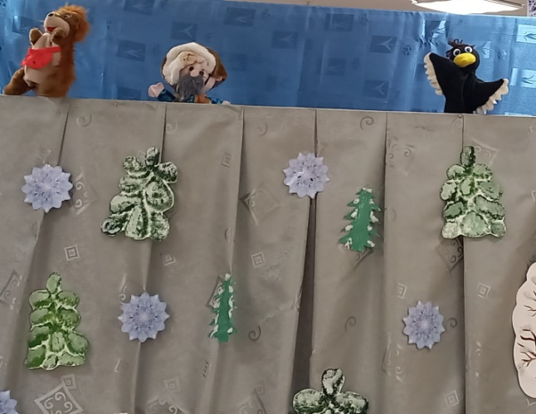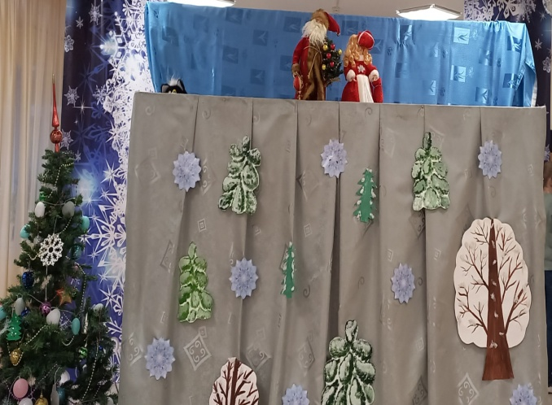
Волчонок:
За окошком снег идёт, Значит скоро Новый год.
Ёжик:
Дед Мороз уже в пути, Долго к нам ему идти.
Волчонок:
По заснеженным полям, По сугробам, по лесам.
Ёжик:
С Новым годом нас поздравит И подарки нам оставит!
Прилетела ворона (из-за ширмы)
Ворона:
Кар, кар, кар!
Кар, кар, кар,
Приходи на карнавал!
Дед Мороз уже в пути,
Но не может к вам дойти.
Он игрушки растерял.
Входит Баба Яга и с ней Кот Баюн.
Баба-Яга:
Здравствуйте! Я - Снегурочка красивая,
Деда Мороза внучка любимая.
Ёжик и Волчонок:
Знаем, знаем, не обманешь,
Ты Снегурочкой не станешь.
Обмануть решила, да?
Злая ты, Баба Яга!
Баба-Яга:
Угадать-то угадали,
Только, может, вы не знали:
Доброй стала я давно,
Людям делаю добро.
Злою быть не интересно -
Это всем давно известно.
Кот Баюн:
Я - Кот Баюн, я - Кот Баюн,
Я честный кот, совсем не врун.
Поверьте мне детишки,
Девчонки и мальчишки,
Ягу давно я знаю,
Она уже не злая.
Волчонок:
Знаем мы тебя, Яга,
Не поверим никогда,
Ёжик:
Что ты доброй стала вдруг?!
Знают все тебя вокруг:
Ты обманщицей слывёшь,
Шутишь, нас не проведёшь!
Волчонок:
Всем известно:
Кот Баюн - самый, -самый хитрый врун.
Баба-Яга:
Ах, вы так, я вам устрою,
Праздник ваш скорей расстрою!
Кот Баюн:
Фы-ы-ы-ррр! Фы-ы-ы-ррр! Фы-ы-ы-ррр!
Не хотите с нами мир,
Погодите, погодите!
Ёжик:
Уходи, пока цела!
Ты, обманщица, Яга!
И кота с собой бери,
Уходи, ты, уходи!
Баба-Яга и Кот Баюн уходят. Прилетела ворона (из-за ширмы)
Ворона:
Кар, кар! Беда, беда!
Это всё злая Баба Яга!
Праздник ваш хочет сорвать -
Решила Снегурочку заколдовать.
Входит Снегурочка, её под руку ведёт Лесовичок.
Лесовичок:
Вот Снегурочку привёл,
Я в лесу её нашёл.
Вижу по лесу идёт -
Никого не узнаёт.
Волчонок:
Бедная Снегурочка, садись,
А ты добрый человечек, назовись.
Лесовичок:
Не грибок я, не сморчок,
Добрый я Лесовичок.
Ёжик:
Надо нам Деда Мороза подождать,
Только он сможет Снегурочку расколдовать.
Лесовичок:
Пока Деда Мороза будем ждать
Мы хотим вам ребята загадки загадать.
Загадки:
Лесовичок:
Очень добрый, красноносый,
Бородою весь зарос.
Он подарки нам приносит,
Кто же это? ...
ДЕД МОРОЗ.
Волчонок:
Мы слепили снежный ком,
Шляпу сделали на нём,
Нос приделали, и в миг
Получился ...
СНЕГОВИК.
Ёжик:
Прилетают к нам зимою
И кружатся над землёю.
Очень лёгкие пушинки.
Это белые ...
СНЕЖИНКИ.
Лесовичок:
Молодцы ребята! Все загадки отгадали.
Звучит торжественная музыка, входит Дед Мороз.
Дед Мороз:
Вот и я до вас добрался,
Хоть немного задержался.
Как народу много в зале,
Знаю, что меня вы ждали.
Наконец к вам прибыл я.
Одолел я все преграды,
Знал, что здесь мне будут рады.
Лесовичок:
Дедушка Мороз, у нас беда:
Заколдовала Снегурочку злая Баба-Яга.
Дед Мороз:
Ничего, не бойтесь,
Сейчас я на неё подую
И сразу Снегурочку расколдую.
А вы, ребята, мне будете помогать:
Будете хором считать.
(Дует на Снегурочку три раза) Дети (хором считают): - 1-2-3- ( Снегурочка оживает.)
Снегурочка:
Вот спасибо вам, друзья,
Снова прежней стала я.
Пришла к детишкам в гости
На праздник в этот час,
Позвольте со старым Новым годом,
Друзья, поздравить вас!
Дед Мороз, ты для детей
Ёлку зажигай скорей! (рядом с ширмой стоит Ёлка)
Звучит «Ёлочка-ёлка – лесной аромат»- минус
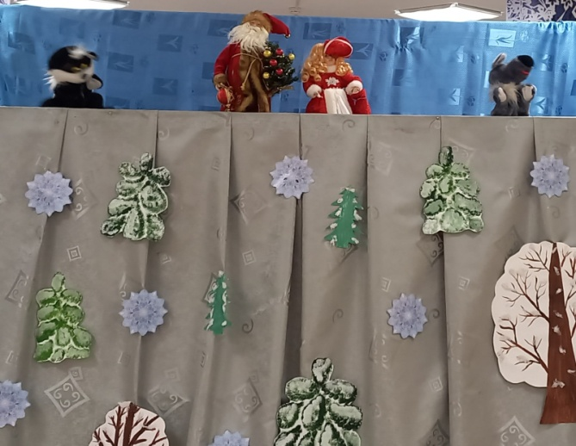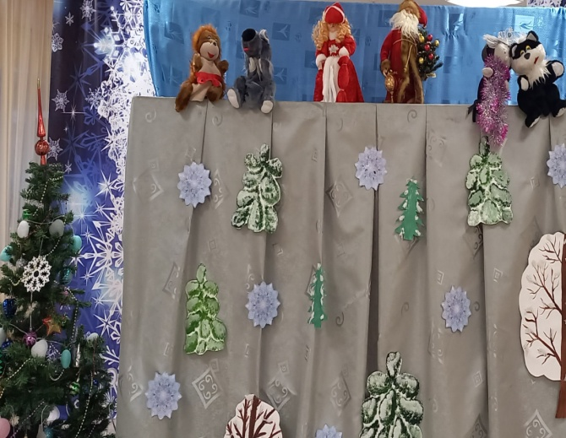
Дед Мороз:
Ай да, ёлочка-краса.
Как пушиста, хороша!
Чтоб на ёлке загорелись
Разноцветные огни,
Дружно скажем: раз, два, три!
Раз, два, три - ёлочка, гори!
(На ёлочке зажигаются огни. Можно использовать гирлянду на батарейках.)
Снегурочка:
Всех детей я поздравляю И от всей души желаю, Чтоб ладошки хлопали, Чтобы ножки топали, Чтобы дети улыбались, Веселились и смеялись! «Покажите все ладошки» - даём снежки?
Дед Мороз:
Будет новая игра. Вы играть готовы?
Дети: Да!
Дед Мороз:
Будем мы в снежки играть И друг в друга их бросать. «Игра в снежки»- имитация.
Вдруг появляются Баба-Яга и Кот Баюн.
Баба-Яга:
Хоть от нас и мало толку, Мы попросимся на ёлку.
Кот Баюн:
Мы разбойнички лесные, Не такие уж и злые.
Баба-Яга и Кот Баюн (вместе):
Мы прощения попросим: Извините, всех вас просим!
Дед Мороз:
Ладно, так и быть, мы вас прощаем.
И на елку приглашаем!
Баба-Яга: А ну-ка детишки
Поиграем, шалунишки Игра «Три хлопка над головой»
Дед Мороз:
Молодцы, друзья! Посмотрите-ка сюда!
Вот какой большой мешок
Я из леса приволок!
Подходите, получайте,
С нами Новый год встречайте!
Баба Яга и Кот Баюн (все вместе):
Вот спасибо, Дед Мороз, Что подарки нам принёс!
Дед Мороз:
Вот и праздник новогодний
Нам заканчивать пора.
Чтобы вы росли большими,
Вам желаю, детвора,
Чтоб не знали вы забот,
А я вернусь к вам через год.
Снегурочка:
Я в Новом году всем желаю успеха,
Побольше весёлого, звонкого смеха!
Баба-Яга:
И чтобы мороза вы не боялись,
Побольше на лыжах и санках катались.
Кот Баюн:
Здоровья и счастья желаю ребятам,
Ваш друг навсегда - котик усатый. Мяу!
Звучит музыка « Маленькой ёлочке холодно зимой» ремикс.
Герои приплясывают.

